Od czego zależy zasięg samochodów elektrycznych?
Kupno samochodu elektrycznego to inwestycja, która budzi w początkowych etapach wiele wątpliwości. Szczególnie w przypadku opłat za zużycie prądu oraz dostępności urządzeń do ładowania w przestrzeni publicznej. Niemniej jednak bardzo często przyszli posiadacze tych pojazdów pytają co ma wpływ na zasięg samochodów elektrycznych. Poznajmy czynniki, które decydują o przebytych kilometrach.

Zasięg samochodów elektrycznych, czyli składowa kilku czynników
Zasięg samochodów elektrycznych to nic innego jak wartość kilometrowa, którą jest w stanie pokonać pojazd zasilany prądem na jednym cyklu ładowania. To istotny czynnik w codziennym użytkowaniu, ponieważ od niego zależy jaką trasę jesteśmy w stanie przejechać w najbardziej optymalnych warunkach, aby nie przejmować się poszukiwaniem pobliskiej ładowarki do auta. Ten wynik jest sumą takich aspektów jak temperatura zewnętrzna, waga pojazdu i jego wyposażenie, prędkość i przyspieszenie, czy też styl jazdy.

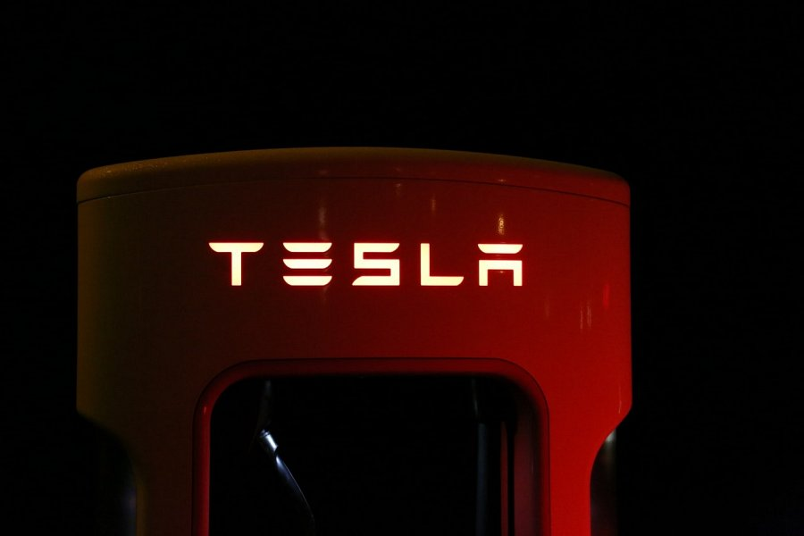
Odległość przemierzana przez samochód elektryczny jest zależna od jego wielkości oraz mocy silnika
Wspomniany wcześniej zasięg samochodów elektrycznych może się różnić w zależności od posiadanego auta. Wszystko zależy w główniej mierze od jego gabarytu, a także mocy silnika. Wśród producentów, którzy mogą poszczycić się wynikami najdłuższych tras dominuje firma Tesla, której Model S osiągnął dotychczas rekord 840 kilometrów. W dziesiątce najlepszych aut pod tym względem siedem pierwszych miejsc należy właśnie do wspomnianej Tesli. Miejsca od 8 do 10 zajęły dwie firmy Volkswagen oraz Hyundai, których zasięg samochodów elektrycznych szacuje się na poziomie ok. 500 km.

